教育信息

大姚县教育体育局办公室 第13期 2021年4月27日

观摩捕亮点 反思促成长

——大姚县幼儿园园本研修活动

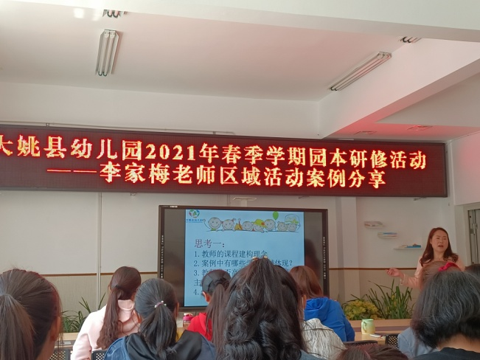区域活动，是教师根据教育目标和幼儿发展水平，去合理划分区域，再有计划投放各种材料，创设活动环境的前提下，让幼儿们根据个人的喜好和能力，自主对学习内容和活动伙伴进行选择，主动向前探索和交往的一种促进幼儿个性化发展的活动形式。现今，为了进一步发挥区域活动的优势，满足幼儿在园活动的硬性需要，促进幼儿自由、快乐健康地成长，我园对各大班区域活动进行了观摩和反思。

李家梅老师通过对大二班区域活动的分享，让全体教师了解区域活动的互动方式，给了老师们一个新的思路和全新的思考。针对各年龄阶段的幼儿的不同特点，提出建立不同主题的区域，如能够提取色素和进行花瓣染色的魔法室、能够制作花瓶和杯子等的木雕室，可以搭建花店的构建天地。这些不同情境的主题区域从最开始就将选择权交给孩子们自己手中，能够让孩子们更好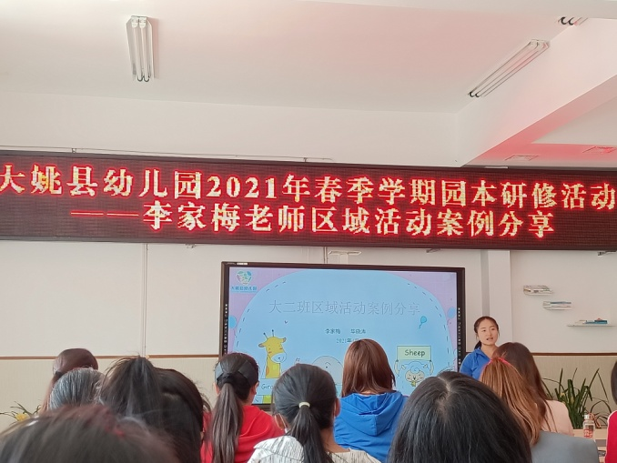的发挥自己的主观能动性，通过情境的创设，让幼儿们自己沟通协商，并且利用好导入环节，赋予幼儿们角色和小任务。最后，以钱币为辅助，让幼儿们了解钱币的价值和劳动体现，通过区域自主活动，给与孩子们一定数量的钱币，进行区域内的租物和购物体验。同时，以一区带动整体，推动区域活动的发展，例如在木雕室制作花瓶后，可以和花朵搭配，再到图书馆租花和构建天地的购花，形成互动链条。

最后，李家梅老师让我们更好的了解分享活动的技巧：幼儿自我思考活动过程中的成功和不足之处；管理员自我评价管理是否合格；清洁员反映活动区域材料整理情况；教师在活动后定期进行亮点和问题解决方式的分享。以幼儿的自主发展为主，老师的引导为辅，通过幼儿之间的互动分工，锻炼幼儿们的动手能力，更好引导互动的开展和幼儿体验感的提升。在区域创设中，体现师幼互动，更好的激发幼儿的学习兴趣。

撰稿：大姚县幼儿园 编辑：徐明亮 审稿：雍梅